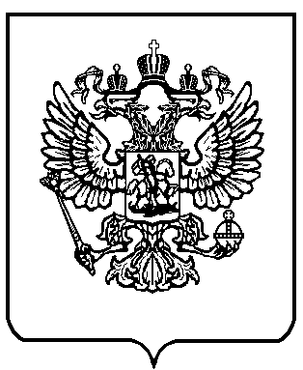

МИНИСТЕРСТВО ОБРАЗОВАНИЯ И НАУКИ
РОССИЙСКОЙ ФЕДЕРАЦИИ
(Минобрнауки России)

П Р И К А З

Регистрационный № 19676 от 02 февраля 2011 г.

«28» декабря 2010г. |  | №2106

Об утверждении федеральных требований к образовательным учреждениям
в части охраны здоровья обучающихся, воспитанников

В соответствии с пунктом 5.2.58 Положения о Министерстве образования и науки Российской Федерации, утвержденного постановлением Правительства Российской Федерации от 15 мая 2010 г. № 337 (Собрание законодательства Российской Федерации, 2010, № 21, ст. 2603, № 26, ст. 3350), приказываю:
Утвердить прилагаемые федеральные требования к образовательным учреждениям в части охраны здоровья обучающихся, воспитанников.

Министр А. Фурсенко

